师法自然，有机建构
——2018山地建筑设计高峰论坛
2018年3月9-10日 重庆
主办单位：中国建设科技集团股份有限公司、中衡卓创、重庆大学建筑城规学院、《建筑技艺》杂志社
特别支持：重庆市土木建筑学会、《建筑结构》杂志社
承办单位：《建筑技艺》杂志社、亚太建设科技信息研究院有限公司
协办单位：光辉城市、图软中国
举办地点：重庆君豪大饭店（重庆市江北区金源路9号，近方特科技乐园）
日程安排：3月8日报到、9日全天论坛、10日上午项目参观
项目参观：重庆来福士广场、洪崖洞
一、会议背景
随着我国城镇化建设的发展，山地建筑的应用日益广泛。山地建筑地形条件复杂，不同的山地环境形成不同特点的建筑形态，设计具有不可复制性，而且山地建筑还与地区的历史传统、地域文化息息相关。因此，优秀的山地建筑需要与特定的环境相协调，这其中包含自然环境与人文环境。为了学习和交流山地建筑设计经验，特定于2018年3月9日在重庆召开“2018山地建筑设计技术高峰论坛”并组织参观重庆来福士广场、洪崖洞等典型山地建筑项目。
二、大会报告（排名不分先后）
姓 名 | 单位、职务 | 报告题目
张 宇 | 北京市建筑设计研究院有限公司副董事长、副总建筑师，全国工程勘察设计大师 | BIAD在重庆
杨 瑛 | 湖南省建筑设计院总建筑师，全国工程勘察设计大师 | 好山好水好地方
汤 桦 | 重庆大学建筑城规学院教授，深圳汤桦建筑设计事务所有限公司总建筑师 | 坡坡坎坎上的棚棚房房
沈中伟 | 西南交通大学建筑与设计学院 党委书记 | 山地与交通建筑
柏疆红 | 中衡卓创董事长 | 题目待定
徐 锋 | 云南省设计院集团建筑专业委员会主任，云南省土木建筑学建筑师分会理事长，云南省建筑设计大师 | 旧城更新视域下的云南山地建筑设计“在地性”研究——以元阳县新街镇项目为例
傅绍辉 | 中国航空规划设计研究总院有限公司首席总建筑师 | 坡地变奏
董霄龙 | 中国五洲工程设计集团有限公司总建筑师 | 等高线——山地集约
郑 勇 | 中国建筑西南设计研究院有限公司 执行总建筑师 | 翻山越岭——谈谈山地建筑的设计体会
魏浩波 | 贵阳建筑勘察设计有限公司设计总监、西线工作室主持建筑师 | 高原红——地缘之石与共同体模型
谭晓东 | 贵州省建筑科研设计院有限公司 董事长 | 题目待定
曾旭东 | 重庆大学建筑学院教授 | BIM技术在建筑设计规范检查中的应用探索-----以山地重庆市小套型住宅设计规范为例
高 治 | 中国建筑设计院有限公司第二总图市政研究所所长，北京冬奥会延庆赛区副总规划师 | 复杂地形下的建筑场地设计
宋晓宇 | 光辉城市CEO | 让设计回归创意，把其他交给科技
会议主持人：
赵元超 中国建筑西北设计研究院总建筑师，全国工程勘察设计大师
褚冬竹 重庆大学建筑城规学院 副院长
张 兵 弘石设计董事长、总建筑师
徐宗武 中国中建设计集团（直营总部）总建筑师
三、工程参观（重庆来福士广场）
1、重庆来福士广场
重庆来福士广场是全球最大的来福士项目，位于朝天门广场与解放碑之间，由世界知名建筑师莫西•撒夫迪(Moshe Safdie)设计，奥雅纳负责结构从概念设计到施工图设计以及施工的全过程服务，当地设计院为重庆市设计院。该项目总建筑面积约112.7万m²，总用钢量约10万t，由8栋超高层塔楼、6层商业裙楼、3层地下室以及连接4个塔楼的观景空中连廊组成。重庆来福士广场又叫“朝天扬帆”，与朝天门广场连为一体，犹如一艘扬帆起航的“巨轮”，瞩目的外形更体现了重庆作为航运枢纽的地位。最有个性的莫过于她250m高的水晶廊桥了，象征重庆“梯坎”面貌的水晶廊桥长达300m，宽约30m，将4栋塔楼彼此连接，在夜晚犹如一条璀璨的琉璃锦带立于朝天水域。该项目预计2018年底竣工。
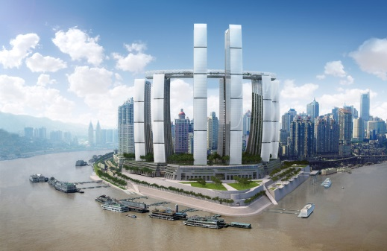
2、洪崖洞
洪崖洞位于重庆直辖市核心商圈解放碑沧白路，长江、嘉陵江两江交汇的滨江地带，拥有2300多年的历史，“洪崖洞民俗风貌区”项目是2005年重庆市政府“八大民心工程”之一，总面积4.6万m²，是重庆历史文化的见证和重庆城市精神的象征。洪崖洞以具巴渝传统建筑特色的“吊脚楼”风貌为主体，运用了分层筑台、吊脚、错叠、临崖等山地建筑手法，依山就势，沿江而建，从解放碑直达江滨，沿江全长约600m。吊脚楼属于栏式建筑，依山就势，房屋构架简单，开间灵活、形无定式，随坡就势的吊脚楼群，形成线性道路空间，吊脚楼的下部架空成虚，上部围成实体。
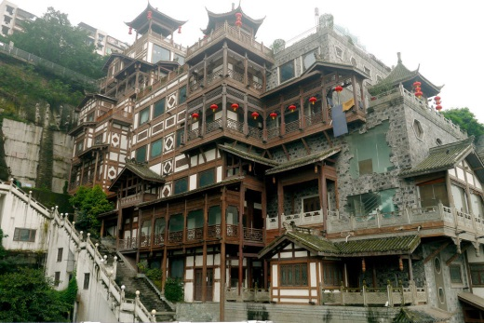
四、会议招商
本次会议提供协办单位、会场展位等多种宣传形式，具体可来电垂询：15801601545。
五、会议费用及报名方式
（1）普通代表缴纳1200元会议费，享受会议资料、会议期间用餐（9日午、晚餐）、听课、茶歇、工程参观等。
（2）重庆市土木建筑学会会员单位技术人员可免费参会（享受会议资料、听课及9日中餐）。
（3）报名具体方式：
（a）普通代表请下载并填写会议回执表，并于3月5日之前发至：80327128@qq.com，会务组将在3个工作日内回复是否报名成功，如未收到回复请及时与会务组联系。须提前缴纳会议费以保证参会名额，付款信息如下：
户名：亚太建设科技信息研究院有限公司；
开户银行：招商银行北京东三环支行；
账号：110908001310606；
汇款用途：山地建筑论坛+参会人员姓名。
（特别提醒：请尽量采用银行汇款（柜台转款、网上银行和手机银行均可）形式，不推荐使用支付宝汇款（因支付宝系统原因会造成汇款信息不全，不能及时进账并开具发票））
（b）重庆市土木建筑学会会员单位报名：点击登录https://www.wenjuan.in/s/ji6VVvT/进入报名页面。
六、会议地址信息
会议地点：重庆君豪大饭店（重庆市江北区金源路9号，近方特科技乐园）
住宿：会务组不负责订房事宜，请参会代表自行尽早预定，重庆君豪大饭店订房电话：18523151022（金俊），告知参加“山地建筑设计高峰论坛”可享受优惠房价450/间/晚（含早餐）。
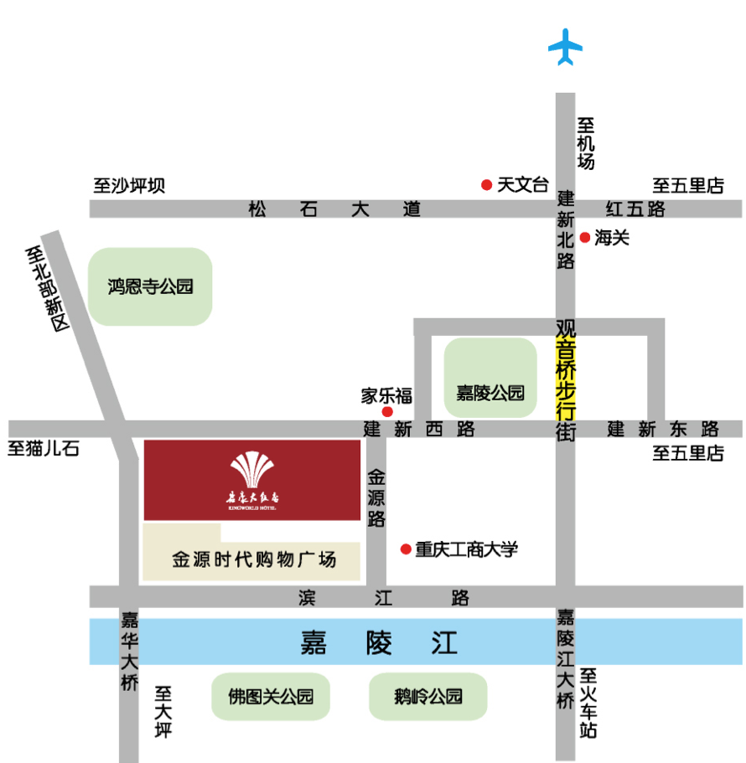
七、联系方式
时娇娇：010-57369042，18310668865（会议报名）
高洪涛：010-57368779，13671221546（会议咨询）
李 娜：010-57368803，15801601545（会议招商）
Email：80327128@qq.com（会议报名及咨询专用）
网址：http:// buildingstructure.cn

特 别 提 醒
（1）关于发票事宜：请在填写回执表前跟本单位财务部门了解清楚是否需要开具增值税专用发票，如果需要，请您提供准确的增值税专用发票信息，包括：发票抬头（即名称）、税号、地址、电话、开户银行、账号；如您未提供增值税专用发票信息，则默认开具增值税普通发票，开具后一律不能更改退换！！！
（2）请尽量采用银行汇款（柜台转款、网上银行和手机银行均可）形式，不推荐使用支付宝汇款（因系统原因，支付宝汇款会造成汇款信息不全，不能及时进账和开具发票）。

附：2018山地建筑设计高峰论坛（填写完整后发送到：80327128@qq.com）
参会代表姓名 | 单位 |  | 职务或职称 | 手机 |  | 邮箱 | 是否参观
汇款信息 |  | 汇出方式（银行、支付宝、微信）
 |  | 汇出时间（格式：年/月/日）
 |  | 汇款单位（以个人名义汇款请注明汇款人）
 |  | 汇款金额（元）
发票信息 |  | 发票张数（无特殊要求按总金额开一张）
 |  | 发票抬头（务必准确）
 |  | 税号（必填）
 |  | 发票内容 |  |  | 会议费
发票接收人信息 |  | 姓名
 |  | 地址（务必详细，以免丢失）
 |  | 手机
如需开增值税专用发票，需详细填写右侧相关信息；如未填写右侧空白栏则默认为只需开具增值税普通发票，且开具后不予更换！！！ |  | 发票抬头（即名称）
 |  | 税号
 |  | 地址
 |  | 电话
 |  | 开户银行
 |  | 账号

注：1. 提前缴费的代表（带上汇款凭证）统一在现场领取发票。2. 为了方便交流，建议带上本人名片。
八、同期活动： AT走进校园活动——重庆大学站（邀请重大优秀校友与学生分享成长经历和从业心得）
时间：3月10日上午
地点：重庆大学建筑城规学院
拟邀嘉宾：
姓 名 | 单位、职务
赵元超 | 中国建筑西北设计研究院总建筑师，全国工程勘察设计大师，毕业于重庆大学
杨 瑛 | 湖南省建筑设计院总建筑师，全国工程勘察设计大师，毕业于重庆大学
汤 桦 | 重庆大学建筑城规学院教授，深圳汤桦建筑设计事务所有限公司总建筑师，毕业于重庆大学
文 兵 | 中国建设科技集团股份有限公司党委副书记、总裁，毕业于重庆大学
李 纯 | 四川省建筑设计研究院院长，毕业于重庆大学
徐 锋 | 云南省设计院集团建筑专业委员会主任，云南省土木建筑学建筑师分会理事长，云南省建筑设计大师，毕业于重庆大学
严 阵 | 上海中森建筑与工程设计顾问有限公司董事长，毕业于重庆大学
吴 蔚 | 德国gmp国际建筑设计有限公司中国区合伙人，毕业于重庆大学
陈日飙 | 香港华艺设计顾问（深圳）有限公司总经理，毕业于重庆大学
魏浩波 | 贵阳建筑勘察设计有限公司设计总监、西线工作室主持建筑师，毕业于重庆大学
凌克戈 | 上海都设建筑设计有限公司执行董事、总建筑师，毕业于重庆大学
薄宏涛 | 筑境设计董事总建筑师，上海公司副总经理，毕业于重庆大学
宋晓宇 | 光辉城市CEO，毕业于重庆大学
柏疆红 | 中衡卓创董事长

